1. **Excel填写格式**

Sheet名称用于生成导出代码的文件名和类名，不能重复，前面加 # 的忽略。



表头：

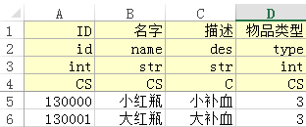

共4行：

行1：备注说明。

行2：字段名。

行3：字段类型，包括：

1. int,
2. float,
3. str,
4. 逗号数组，在普通字段类型后加 []，数据项用逗号分隔。

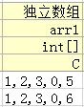

1. 组合数组，在字段名后加 []，每列为一个数组项。

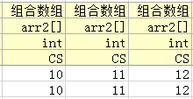

行4：声明该列用于客户端或服务器：C、S、CS。

**2.配置ExcelTool.ini，仅用于客户端**



Sheet表名=导出类型

导出类型：

1 - 生成只在c++里使用的代码

类型为1的可以不配置，默认就是1

2 - 生成c++代码，并注册给脚本使用

初始化时需要调用registerScript注册脚本接口



3 - 生成只在脚本里使用的bolo代码

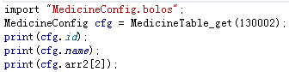

类型1、2需要导出二进制的 .bin 文件，类型3的数据是直接写到脚本里的